SÜREÇ SAHİBİ/SORUMLUSU: Rektör Yardımcısı AÇIKLAMA

SORUMLU (Pozisyon) SÜREÇ AKIŞ ŞEMASI İLGİLİ DOKÜMAN/KAYITLAR

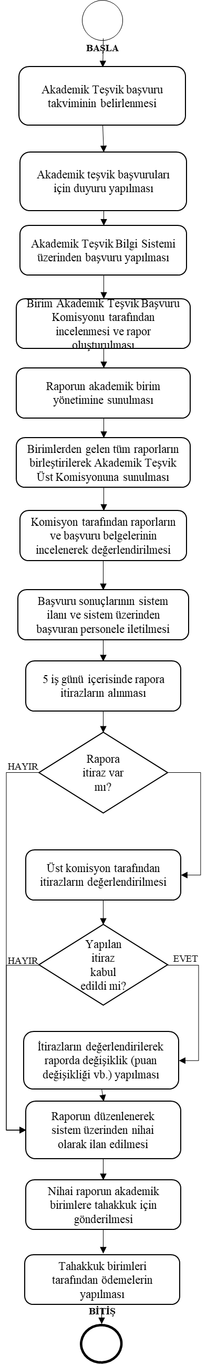
Nihai Puan Raporu
Akademik Birim Raporu
Birim Raporu
Akademik Teşvik Bilgi Sistemi
Akademik Personel
Birim Akademik Teşvik Başvuru Komisyonu

Birim Akademik Teşvik Başvuru Komisyonu
İtiraz dilekçesi ve ekleri
Değerlendirme Raporu
Akademik Teşvik Komisyonu
Akademik Birim
Akademik Teşvik Komisyonu
Komisyon Sekretaryası
Akademik Teşvik Komisyonu
Akademik Personel
Akademik Teşvik Komisyonu
Akademik Teşvik Bilgi Sistemi
Akademik Teşvik Komisyonu
Akademik Birim Yöneticisi
Web Sitesi
Akademik Teşvik Komisyonu
Komisyon Sekretaryası

